
-+

REQUERIMENTO 012 /2023

SR. PRESIDENTE, SRS. VEREADORES, SRªs. VEREADORAS,

Na forma regimental requeiro à Mesa que após ouvir o Plenário, seja
solicitado às autoridades infracitadas, o Prefeito Municipal, José Aldemir Meireles
de Almeida, ao secretário de infraestrutura Alysson Lira, e ao secretário de planejamento, Thiago Andrade, que seja realizado um melhoramento no calçamento da rua Joaquim Henrique Gonçalves no bairro do Pôr do sol.

JUSTIFICATIVA:

A pavimentação dessa rua é importante para a melhoria urbana, trazendo para os moradores mais qualidade de vida, deixando mais acessível, facilitando assim a mobilidade urbana.

PLENÁRIO EDMILSON FEITOSA CAVALCANTE, EM 24 DE ABRIL DE 2023.

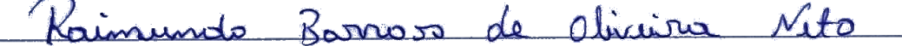

Nino da Esperança

VEREADOR – PSDB

